Uygullamada iki proje bulunmaktadır. Bunlar; WebAPI ve Integration. İkisini ayağa kaldırmak için,

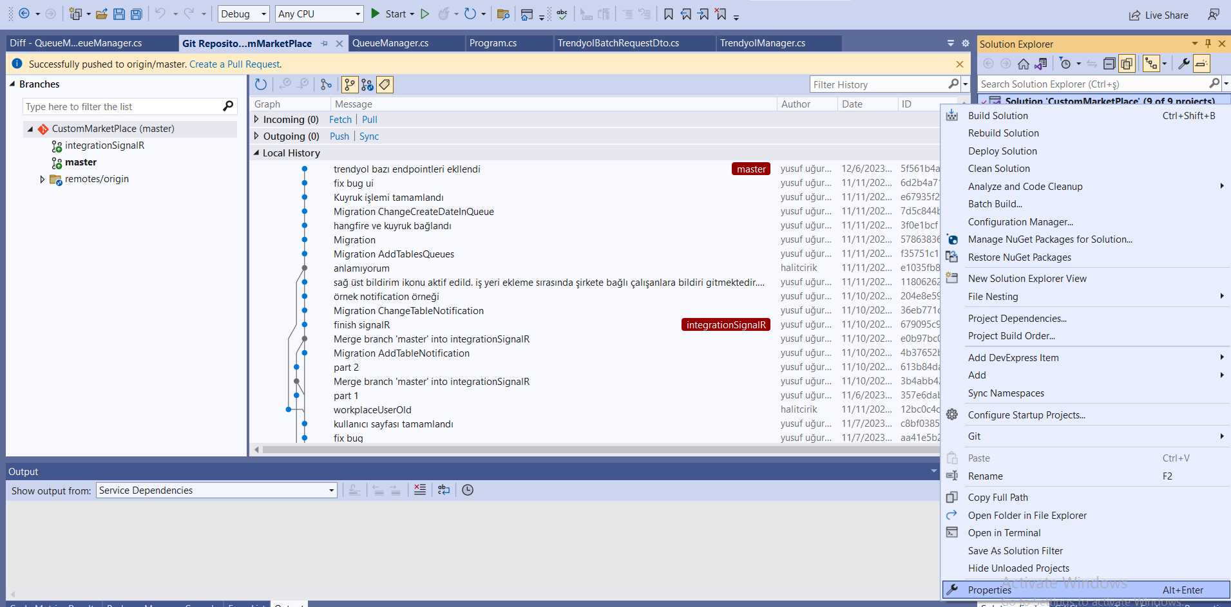

Solution sağ tıklayıp properties tıklanmalıdır.

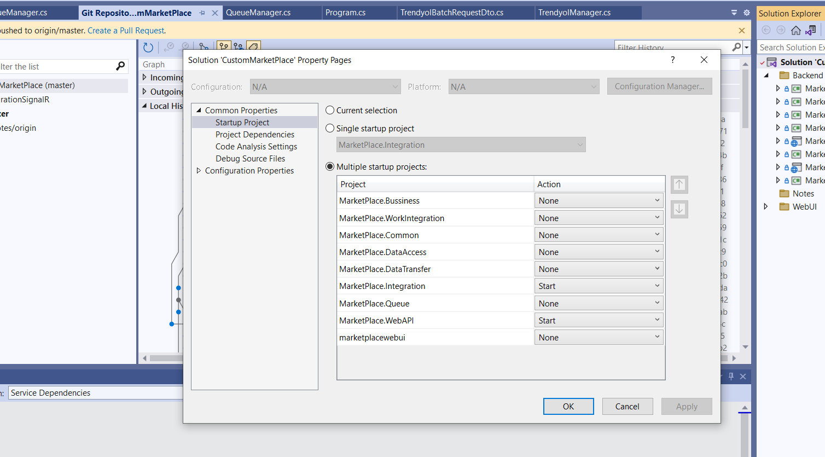

Burada iki uygullamayı action modunu start’ a alınmalıdır.